ESCOLA: ____________________________________________________
NOME: _____________________________________________________
ANO E TURMA: _____________ NÚMERO: _______ DATA: ___________
PROFESSOR(A): _______________________________________________

CIÊNCIAS – 1º ANO – 2º BIMESTRE

QUESTÃO 1

DEVEMOS CUIDAR DO NOSSO CORPO TODOS OS DIAS PARA NOS MANTERMOS LIMPOS E EVITAR ALGUMAS DOENÇAS. MARQUE COM UM X A ALTERNATIVA REFERENTE A UM DOS CUIDADOS QUE NÃO PRECISAMOS FAZER TODOS OS DIAS.

( A ) CORTAR AS UNHAS.
( B ) TOMAR BANHO.
( C ) LAVAR AS MÃOS.
( D ) ESCOVAR OS DENTES.

QUESTÃO 2

MARCELO REALIZA MUITAS TAREFAS AO LONGO DO DIA. MARQUE COM UM X A ALTERNATIVA QUE DESCREVE UMA SITUAÇAO EM QUE ELE NÃO DEVE SE PREOCUPAR EM LAVAR AS MÃOS.

( A ) APÓS JOGAR BOLA COM SEUS AMIGOS.
( B ) APÓS LEVAR SEU CACHORRO PARA PASSEAR NO PARQUE.
( C ) APÓS PINTAR COM TINTA GUACHE.
( D ) APÓS TOMAR BANHO.

QUESTÃO 3

DEVEMOS CUIDAR DA LIMPEZA DO CORPO TODOS OS DIAS. MARQUE COM UM X A ALTERNATIVA QUE APRESENTA OBJETOS QUE NÃO SÃO UTILIZADOS PARA LIMPEZA DO CORPO.

( A ) SABONETE E ESPONJA.
( B ) ESCOVA DENTAL E FIO DENTAL.
( C ) TOALHA.
( D ) ROUPAS E SAPATOS.

QUESTÃO 4

PARA MANTER A SAÚDE É IMPORTANTE CUIDAR DOS DENTES, PRINCIPALMENTE PARA EVITAR AS CÁRIES. IDENTIFIQUE A ALTERNATIVA QUE APRESENTA OS CUIDADOS DIÁRIOS QUE OS DENTES DEVEM RECEBER.

( A ) ESCOVAR OS DENTES APENAS AO ACORDAR.
( B ) ESCOVAR OS DENTES AO ACORDAR, APÓS AS REFEIÇÕES E ANTES DE DORMIR.
( C ) USAR FIO DENTAL UMA VEZ POR SEMANA.
( D ) ESCOVAR OS DENTES SOMENTE ANTES DE DORMIR.

QUESTÃO 5

TER UMA ALIMENTAÇÃO VARIADA É IMPORTANTE PARA A SAÚDE DO NOSSO CORPO. MARQUE COM UM X A ALTERNATIVA QUE NÃO APRESENTA UM ALIMENTO CONSIDERADO ADEQUADO PARA A HORA DO ALMOÇO.

( A ) VERDURAS E LEGUMES.
( B ) ARROZ E FEIJÃO.
( C ) SORVETE.
( D ) CARNE OU PEIXE.

QUESTÃO 6

MARQUE COM UM X A ALTERNATIVA QUE APRESENTA COMO DEVEMOS PROCEDER AO ALMOÇAR.

( A ) DEVEMOS ESCOLHER ALIMENTOS VARIADOS, EM UMA QUANTIDADE QUE NOS SATISFAÇA, SEM EXAGEROS.
( B ) DEVEMOS ESCOLHER ALIMENTOS VARIADOS E CONSUMI-LOS SEM NOS PREOCUPARMOS COM A QUANTIDADE.
( C ) DEVEMOS COLOCAR EM NOSSO PRATO TODO TIPO DE ALIMENTO, EM QUANTIDADE ELEVADA, SEM NOS PREOCUPARMOS COM AS SOBRAS QUE POSSAM RESTAR.
( D ) DEVEMOS ESCOLHER APENAS UM TIPO DE ALIMENTO.

QUESTÃO7

LIGUE AS FOTOGRAFIAS AOS CUIDADOS COM A SAÚDE QUE ELAS REPRESENTAM.

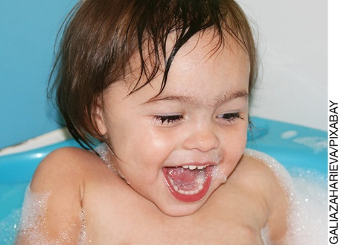 |  | 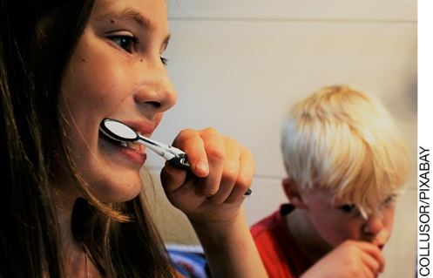
CUIDANDO DA LIMPEZA DOS DENTES. |  |  | CUIDANDO DA LIMPEZA DO CORPO.

QUESTÃO 8

IMAGINE QUE VOCÊ ESTEJA CHEGANDO DA ESCOLA NESTE MOMENTO PARA ALMOÇAR EM CASA. DESENHE NO ESPAÇO ABAIXO O QUE VOCÊ DEVE FAZER ANTES DE ALMOÇAR.

QUESTÃO 9

LIGUE OS MATERIAIS ATÉ AS LIXEIRAS ADEQUADAS PARA QUE ELES SEJAM LEVADOS PARA A RECICLAGEM.

LIXEIRAS

VIDRO | PAPEL | METAL | PLÁSTICO | ORGÂNICO

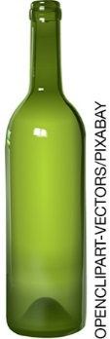  GARRAFA. | 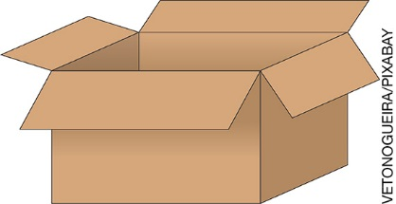  CAIXA. | 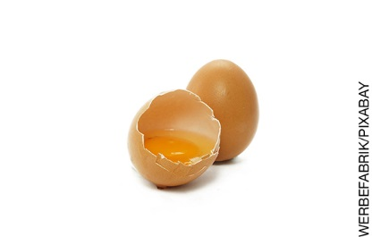  OVOS. | 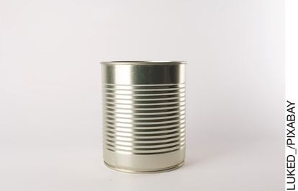  LATA.

QUESTÃO 10

DESENHE UM OBJETO QUE VOCÊ DEVE UTILIZAR PARA SECAR SEU CORPO APÓS O BANHO.

QUESTÃO 11

DESENHE E PINTE, NO ESPAÇO INDICADO, AS FRUTAS QUE VOCÊ MAIS GOSTA DE COMER.

QUESTÃO 12

COMPLETE A FRASE SEGUINTE COM AS PALAVRAS ADEQUADAS QUE ESTÃO NO QUADRO ABAIXO.

ABERTO | DESPERDÍCIO | FECHADO
ÁGUA | SOLO | HIGIENE

TOMAR BANHOS DIÁRIOS É MUITO IMPORTANTE PARA CUIDARMOS DA NOSSA _________________. ENQUANTO NOS ENSABOAMOS, O REGISTRO DO CHUVEIRO DEVE FICAR ________________________, PARA EVITARMOS O _______________________________DE __________________________.

QUESTÃO 13

CIRCULE O PRATO QUE CONTÉM ALIMENTOS MAIS VARIADOS.

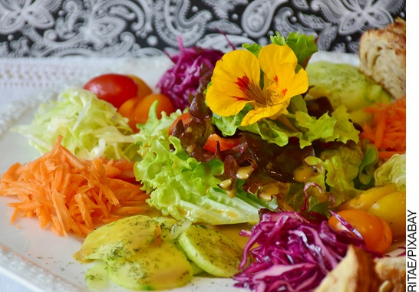 | 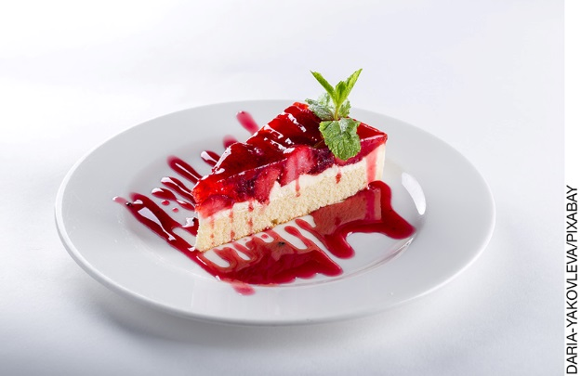
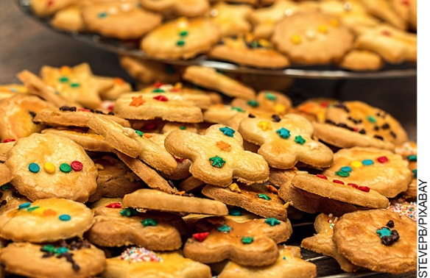 | 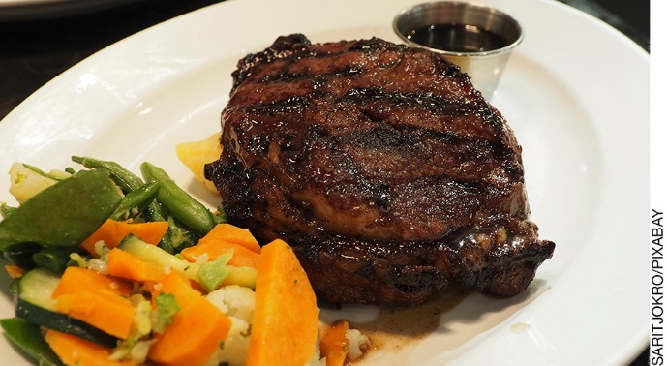

QUESTÃO 14

ALGUNS OBJETOS DE HIGIENE AJUDAM-NOS A CUIDAR DA LIMPEZA DO NOSSO CORPO. ESCREVA EMBAIXO DE CADA OBJETO PARA O QUE ELE É UTILIZADO.
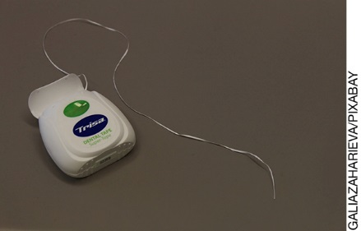  ____________________________ | 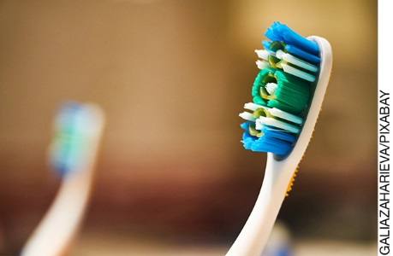  ______________________________
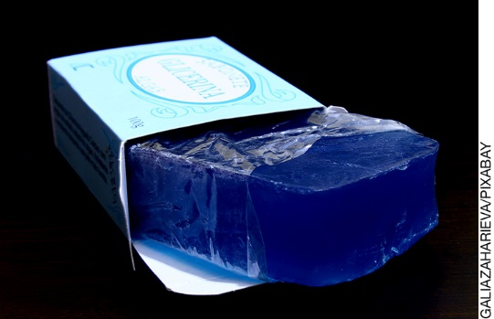  _____________________________ | 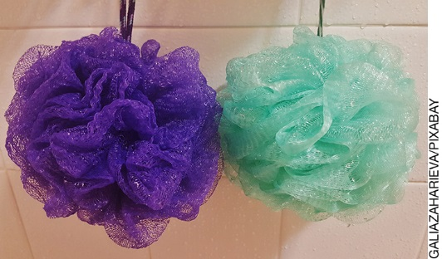  _________________________________

QUESTÃO 15

CUIDAR DA LIMPEZA DOS AMBIENTES TAMBÉM FAZ PARTE DOS HÁBITOS QUE AJUDAM A MANTER A NOSSA SAÚDE. PINTE OS QUADROS QUE APRESENTAM ATITUDES QUE DEVEMOS TER PARA CUIDAR DOS AMBIENTES EM QUE VIVEMOS.
JOGAR O LIXO SEMPRE EM LOCAIS ADEQUADOS, SEPARANDO O LIXO ORGÂNICO DAQUELES QUE PODEM SER RECICLADOS.
ARRUMAR A CAMA E MANTER O QUARTO SEMPRE ORGANIZADO.

GUARDAS OS BRINQUEDOS.
GUARDAR AS ROUPAS LIMPAS NO GUARDA-ROUPA.

Ciências – 1º ano – 2º bimestre

Interpretação a partir das respostas dos alunos e reorientação para planejamento

Questão 1
Esta questão avalia a capacidade de compreender a importância de termos hábitos de higiene diários e alguns cuidados que devemos ter quando necessário, como a manutenção do tamanho das unhas.
Resposta: alternativa A.
Caso o aluno marque a alternativa B, provavelmente não reconhece a importância de tomar banhos diários e pode pensar que o banho só é necessário se a sujeira for muito aparente. Neste caso, trabalhe atividades que mostram a importância do banho para nossa higiene e saúde. A música Tomando banho, de Hélio Zinkind, do álbum Meu pé, meu querido pé, pode ser cantada junto com os alunos para ressaltar essa importância. Se achar conveniente, peça para os alunos fazerem desenhos sobre partes da música.
Caso o aluno marque a alternativa C, é possível que ele não reconheça a importância de lavarmos as mãos após diversas atividades, não somente antes das refeições. A música Lavar as mãos, de Arnaldo Antunes, pode auxiliar a reforçar esta importância.
Caso o aluno assinale a alternativa D, é possível que ele não reconheça a importância da saúde bucal. Sugerimos que sejam feitas atividades que reforcem que escovar os dentes vai além de deixá-los brancos apenas, mas evita doenças e mau cheiro. É importante retomar com os alunos como ocorre a formação de cáries, enfatizando a relação entre a higiene bucal e a ação das bactérias causadoras da cárie.

Questão 2
Esta questão avalia a capacidade de compreender a importância de lavarmos as mãos antes e após diversas atividades que realizamos no cotidiano.
Resposta: alternativa D.
Espera-se que o aluno assinale a alternativa D, percebendo que, entre as opções mostradas, a única em que não é necessário lavar as mãos imediatamente é a de tomar banho, pois no banho se limpa o corpo todo. Caso o aluno marque as alternativas A, B ou C, sugerimos que sejam feitas atividades que mostram a importância de mantermos as mãos limpas. Pergunte ao aluno o que pode ficar nas mãos quando realizamos as atividades apresentadas nas alternativas A, B e C e o que pode acontecer se, inadequadamente, levarmos as mãos até a boca ou pegarmos um alimento para ingeri-lo. Nesses casos, é importante que o aluno perceba que essas ações facilitam a transmissão de doenças, pois a boca é um dos principais acessos de microrganismos em nosso organismo.

Questão 3
Esta questão avalia a habilidade de reconhecer que os hábitos de higiene do corpo são necessários para a manutenção da saúde.
Resposta: alternativa D.
Caso o aluno marque a alternativa A, possivelmente ele não considere que a esponja de banho e o sabonete são objetos de higiene pessoal. Nesse caso, promova atividades de desenho ou de colagem em que o aluno deve identificar quais objetos ele considere ser de higiene pessoal e que são importantes para a limpeza do corpo. Caso o aluno marque a alternativa B, possivelmente ele não considere que a limpeza dos dentes é um hábito que contribui para a manutenção da saúde. Promova atividades que incentivem o aluno a perceber a importância dos cuidados com os dentes, como, por exemplo, a maneira correta de escová-los e o uso do fio dental. É possível convidar um profissional da saúde, um odontologista, para falar das cáries dentárias e outras doenças que podem surgir por falta de higiene bucal. Caso o alunos marque a alternativa C, é possível que considere objetos que ajudam na limpeza do corpo somente aqueles utilizados durante o banho. Nesse caso, promova atividades para que o aluno reconheça objetos que devem ou podem ser utilizados após o banho, para a manutenção da saúde, como toalhas, além da importância de secar bem as partes do corpo após o banho, entre outras.

Questão 4
Esta questão contribui para desenvolver a habilidade de reconhecer que os hábitos de higiene do corpo são necessários para a manutenção da saúde, e que a limpeza dos dentes deve fazer parte desses cuidados.
Resposta: alternativa B.
Caso o aluno marque as alternativas A, C ou D, possivelmente ele está com dificuldades em perceber que cuidar dos dentes não é tarefa de apenas um momento do dia, e que o fio dental não é um objeto que deve ser utilizado quando julgar necessário. Nesse caso, trabalhe atividades que levem o aluno a refletir como estão seus cuidados diários com os dentes e com que frequência visita o dentista. Questione-o sobre o que pode causar a cárie. Verifique se eles relacionam a ocorrência de cárie aos restos de alimentos que podem ficar sobre ou entre os dentes, e o que devem fazer para eliminar esses restos de alimentos.

Questão 5
Esta questão contribui para o aluno reconhecer que, por meio de uma alimentação variada e em quantidade adequada para cada uma das refeições, é possível contribuir para a manutenção da saúde.
Resposta: alternativa C.
Caso o aluno marque as alternativas A, B ou D, possivelmente ele está com dificuldades em perceber a importância de uma alimentação variada e adequada para cada refeição, e que determinados alimentos podem prejudicar a saúde quando ingeridos de forma exagerada ou em horários inadequados, substituindo uma das refeições, como o almoço. Nesse caso, promova atividades que despertem o interesse e a curiosidade do aluno em experimentar alimentos variados, como frutas e verduras. Peça para que citem alimentos que são acostumados a comer durante um dia e, se possível, traga alimentos diferentes para que possam experimentar.

Questão 6
Esta questão avalia se os alunos reconhecem a importância de não desperdiçar alimentos e de ter uma alimentação variada e em quantidade suficiente, sem exageros.
Resposta: alternativa A.
Caso o aluno assinale as alternativas B ou D, é possível que ele não tenha percebido a necessidade de termos uma alimentação variada e em quantidades que nos satisfaçam, sem exageros. É importante que o aluno perceba que quantidade é diferente de qualidade e que se alimentar muito não corresponde a se alimentar bem. Nesse caso, retome com o aluno que nosso corpo precisa de diferentes tipos de nutrientes e que um único alimento não é capaz de fornecer todos os nutrientes que nosso corpo precisa.
Caso o aluno assinale a alternativa C, é importante retomar com o aluno as atitudes de se evitar o desperdício de alimentos. Leve-o a perceber que o desperdício de alimento tem como consequência maior demanda de produção, o que, indiretamente, prejudica o ambiente. Pergunte a ele que atitudes devemos ter para evitar sobras nos pratos nas refeições. Mostre também receitas que podem ser feitas com sobras.

Questão 7
Esta questão avalia a habilidade em reconhecer que os hábitos de higiene do corpo são necessários para a manutenção da saúde.
Resposta: espera-se que os alunos reconheçam que a limpeza do corpo e a limpeza dos dentes são cuidados necessários à manutenção da saúde.
Caso o aluno tenha dificuldade em identificar os cuidados apresentados, trabalhe estas e outras atividades que promovam a manutenção dos hábitos de higiene, como lavar as mãos antes das refeições, após ir ao banheiro, sempre que chegar a sua casa, e lavar os alimentos antes de ingeri-los.
É importante que os alunos reconheçam que cuidados diários de higiene são fundamentais para a manutenção da saúde.

Questão 8
Esta questão avalia se o aluno reconhece a importância de lavar as mãos antes de se alimentar.
Resposta: os alunos devem representar a ação de lavar as mãos.
Caso algum aluno faça um desenho que não esteja relacionado à higiene das mãos, peça que cite alguns locais ou objetos os quais ele tocou. Em seguida, pergunte quantas pessoas podem ter tocado esses objetos também.
Depois, retome com os alunos que as mãos sujas podem ter seres vivos muito pequenos que podem provocar doenças.

Questão 9
Esta questão avalia a capacidade de identificar os materiais para o descarte nas lixeiras que fazem parte da coleta seletiva e refletir sobre a importância de haver uma coleta seletiva.

Resposta: Garrafa de vidro na lixeira verde, caixa de papelão na lixeira azul, lata na lixeira amarela e
ovos na lixeira marrom.
Caso algum aluno não consiga traçar o percurso correto até a lixeira, é possível que ele não tenha compreendido o que é coleta seletiva e pense que lixeiras são todas iguais. Trabalhe atividades que reforcem a necessidade de separarmos os materiais, de modo que possamos utilizar os materiais de um objeto para produzir um novo. Uma sugestão é passear com o aluno pela escola identificando as cores das lixeiras e fazendo-se uma lista dos materiais que podem ser colocados em cada uma. Outra atividade que pode ser realizada é solicitar que os alunos da sala mostrem os possíveis resíduos do seu próprio lanche e esquematizem no caderno o tipo de lixeira que ele irá jogar na hora do recreio.

Questão 10
Esta questão avalia a capacidade de identificar objetos que utilizam para secar o corpo após o banho, levando-os a refletir sobre a importância desse cuidado.
Resposta: espera-se que os alunos desenhem uma toalha de banho.
Caso algum aluno desenhe um objeto que não esteja relacionado à secagem do corpo, peça ao aluno que cite todos os objetos que utiliza para tomar banho e também logo após o banho. Caso não cite a toalha, comente sobre a importância de secar bem o corpo, principalmente entre os dedos, atrás das orelhas e os cabelos. Em seguida, pergunte com o que ele seca o corpo.

Questão 11
Esta questão contribui para desenvolver a habilidade em reconhecer os cuidados necessários para a manutenção da saúde. É importante que o aluno perceba que, para manter a nossa saúde, também é preciso cuidar da alimentação.
Resposta: espera-se que os alunos desenhem frutas que complementam sua alimentação.
Caso o aluno tenha dificuldade em desenhar frutas diversificadas, pode ser que elas não façam parte da sua alimentação. Trabalhe uma atividade prática, se possível, levando frutas para a sala de aula e convidando os alunos a fazerem uma salada de frutas, no refeitório da escola. Aproveite para trabalhar os cuidados com a higiene, pedindo que lavem as mãos e as frutas, enquanto isso, o professor prepara a salada de frutas.
Peça aos alunos para identificarem as frutas que foram utilizadas e diga que é recomendável comer frutas todos os dias.
Os alunos ainda podem compartilhar seus gostos e experimentar frutas diferentes, aumentando suas possibilidades de variar sua alimentação.

Questão 12
Esta questão avalia se o aluno percebe a importância de economizar água durante o banho.
Resposta: TOMAR BANHOS DIÁRIOS É MUITO IMPORTANTE PARA CUIDARMOS DA NOSSA HIGIENE. ENQUANTO NOS ENSABOAMOS, O REGISTRO DO CHUVEIRO DEVE FICAR FECHADO, PARA EVITARMOS O DESPERDÍCIO DE ÁGUA.

Caso algum aluno não relacione o ato de manter o registro do chuveiro fechado enquanto se ensaboa à economia de água, pergunte aos alunos de onde vem a água que abastece o local onde ele mora. Em seguida, pergunte a ele se acha que toda a água da Terra pode ser usada para atender nossas necessidades. Questione-o se a água salgada do mar pode ser utilizada diretamente. Em seguida, leve-o a refletir se toda a água dos rios é suficiente para suprir as necessidades de todas as pessoas. Essas questões fazem com que os alunos reflitam sobre a escassez de água doce e a importância de se evitar o desperdício de água.

Questão 13
Esta questão contribui para que os alunos reconheçam a importância, para a manutenção da saúde, de ingerir alimentos variados nas refeições. Além disso, essa atividade contribui para que os alunos desenvolvam a habilidade de identificar refeições com alimentos variados.
Resposta: espera-se que os alunos circulem as fotos que contenham salada e carne com vegetais, alimentos considerados adequados para a hora do almoço.
Caso algum aluno circule as fotos que apresentam doces, explique que esses alimentos são ricos em alguns nutrientes, mas pobres em outros, e não devem ser utilizados como a base da alimentação de uma pessoa. Verifique a possibilidade de levar os alunos ao posto de saúde mais próximo da escola para uma conversa com um nutricionista, assim os alunos poderão fazer perguntas e tirar suas próprias dúvidas sobre alimentação, fazendo uma avaliação dos seus hábitos alimentares.
Trabalhe, quando possível, atividades em que os alunos possam experimentar alimentos variados e aqueles que talvez não conheçam.

Questão 14
Esta questão avalia a habilidade de identificar objetos que são utilizados na higiene do corpo e são necessários para a manutenção da saúde.
Resposta: espera-se que os alunos escrevam:
- fio dental: limpar entre os dentes;
- escova de dente: limpar os dentes;
- esponja de banho: limpar o corpo;
- sabonete: limpar o corpo;
Caso algum aluno não escreva a função de algum dos objetos corretamente, possivelmente o aluno não relaciona o objeto à sua função. Nesse caso, você pode levar os objetos mostrados na atividade para a sala de aula e solicitar que os alunos da turma façam mímicas relacionadas ao uso de cada objeto.

Questão 15
Esta questão contribui para desenvolver a habilidade em reconhecer que o cuidado com o ambiente em que vivemos é necessário para a manutenção da saúde.
Resposta: espera-se que os alunos pintem todas as frases apresentadas, considerando que a limpeza e a organização são hábitos que ajudam na manutenção da saúde.

Caso algum aluno deixe de pintar algum dos quadros, certamente ele não considera o cuidado indicado como algo necessário para manter o ambiente limpo e organizado.
Promova atividades em sala em que os alunos passem a perceber na prática que a organização e a limpeza são hábitos diários que devem ser mantidos na escola, em casa, nos parques, entre outros lugares que possam visitar. As atividades podem começar nos ambientes da escola, mantendo os materiais organizados sobre a carteira, guardando os brinquedos depois de atividades lúdicas, mantendo as carteiras e as paredes limpas, e comunicando o professor sempre quando observar que estão riscadas. É possível ainda levar a turma para observar outros ambientes da escola, verificando se existem objetos quebrados ou se o lixo foi descartado em lugares inadequados.

Grade de correção
Ciências – 1º ano – 2º bimestre
Escola:
Aluno:
Ano e turma: |  | Número: |  |  | Data:
Professor(a):
Questão | Habilidade avaliada |  | Gabarito | Resposta apresentada pelo aluno |  | Reorientação de planejamento | Observações
1 | Esta questão avalia a capacidade de compreender a importância de termos hábitos de higiene diários e alguns cuidados que devemos ter quando necessário, como a manutenção do tamanho das unhas. |  | Alternativa A.
2 | Esta questão avalia a capacidade de compreender a importância de lavarmos as mãos antes e após diversas atividades que realizamos no cotidiano. |  | Alternativa D.
(continua)

(continuação)
3 | Esta questão avalia a habilidade de reconhecer que os hábitos de higiene do corpo são necessários para a manutenção da saúde. | Alternativa D.
4 | Esta questão contribui para desenvolver a habilidade de reconhecer que os hábitos de higiene do corpo são necessários para a manutenção da saúde, e que a limpeza dos dentes deve fazer parte desses cuidados. | Alternativa B.
(continua)

(continuação)
5 | Esta questão contribui para o aluno reconhecer que, por meio de uma alimentação variada e em quantidade adequada para cada uma das refeições, é possível contribuir para a manutenção da saúde. | Alternativa C.
6 | Esta questão avalia se os alunos reconhecem a importância de não desperdiçarmos alimentos e de ter uma alimentação variada e em quantidade suficiente, sem exageros. | Alternativa A.
(continua)

(continuação)
7 | Esta questão avalia a habilidade em reconhecer que os hábitos de higiene do corpo são necessários para a manutenção da saúde. | Espera-se que os alunos reconheçam que a limpeza do corpo e dos dentes são cuidados necessários à manutenção da saúde.
8 | Esta questão avalia se o aluno reconhece a importância de lavar as mãos antes de se alimentar. | Os alunos devem representar a ação de lavar as mãos.
9 | Esta questão avalia a capacidade de identificar os materiais para o descarte nas lixeiras que fazem parte da coleta seletiva e refletir sobre a importância de haver uma coleta seletiva. | Garrafa de vidro na lixeira verde, caixa de papelão na lixeira azul, metais na lixeira amarela,  ovos na lixeira marrom.
(continua)

(continuação)
10 | Esta questão avalia a capacidade de identificar objetos que utilizam para secar o corpo após o banho, levando-os a refletir sobre a importância desse cuidado. | Espera-se que os alunos desenhem uma toalha de banho.
11 | Esta questão contribui para desenvolver a habilidade em reconhecer os cuidados necessários para a manutenção da saúde. É importante que o aluno perceba que para manter a nossa saúde também é preciso cuidar da alimentação. | Espera-se que os alunos desenhem frutas que complementam sua alimentação.
(continua)

(continuação)
12 | Esta questão avalia a se o aluno percebe a importância de economizarmos água durante o banho. | Tomar banhos diários é muito importante para cuidarmos da nossa higiene. Enquanto nos ensaboamos, o registro do chuveiro deve ficar fechado, para evitarmos o desperdício de água.
13 | Esta questão contribui para que os alunos reconheçam a importância de ingerir alimentos variados nas refeições para a manutenção da saúde. Além disso, essa atividade contribui para que os alunos desenvolvam a habilidade de identificar refeições com alimentos variados. | Espera-se que os alunos circulem as fotos que contenham salada e carne com vegetais, alimentos considerados adequados para a hora do almoço.
(continua)

(continuação)
14 | Esta questão avalia a habilidade de identificar objetos que são utilizados na higiene do corpo e são necessários para a manutenção da saúde. | Espera-se que os alunos escrevam:  - fio dental: limpar entre os dentes;  - escova de dente: limpar os dentes;  - esponja de banho: limpar o corpo;  - sabonete: limpar o corpo;
15 | Esta questão contribui para desenvolver a habilidade em reconhecer que o cuidado com o ambiente em que vivemos é necessário para a manutenção da saúde. | Espera-se que os alunos pintem todas as frases apresentadas, considerando que a limpeza e a organização são hábitos que ajudam na manutenção da saúde.

